الإحصاء الفلسطيني يصدر بياناً صحفياً عشية اليوم العالمي للشباب، 12/08/2016

3 أفراد من كل 10 في المجتمع الفلسطيني هم من الشباب
بلغت نسبة الشباب (15-29) سنة في فلسطين 30% من إجمالي السكان، يتوزعون بواقع 37% في الفئة العمرية (15-19) سنة و63% في الفئة العمرية (20-29) سنة، وبلغت نسبة الجنس بين الشباب 104.1 ذكور لكل 100 أنثى، علما بان تقديرات عدد السكان في فلسطين منتصف العام 2016 تشير إلى أن إجمالي عدد السكان بلغ نحو 4.82 مليون.

الهرم السكاني في فلسطين تقديرات منتصف عام، 2016
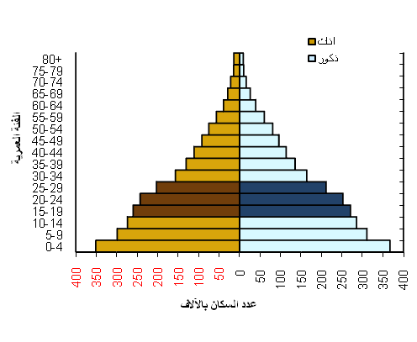

7 من كل 10 أسر في فلسطين لديها شاب واحد على الاقل
تشير بيانات مسح الشباب الفلسطيني 2015 الى أن نسبة الأسر التي يرأسها شباب (15-29) سنة 14% بواقع 13% في الضفة الغربية و17% في قطاع غزة. كما أشارت البيانات إلى أن 72% من الأسر لديها شاب واحد على الأقل، بواقع 71% في الضفة الغربية و74% في قطاع غزة.

41% من الاناث (15-29) سنة في فلسطين متزوجات
أظهرت نتائج مسح الشباب الفلسطيني 2015 أن حوالي 68% من الشباب (15-29) سنة لم يسبق لهم الزواج مقابل 4% عاقدون للقران لاول مرة، في حين بلغت نسبة المتزوجون 28% (16% للذكور و41% للاناث). في حين ان 1% هم ضمن فئة مطلق وارمل ومنفصل. في حين بلغت نسبة الشباب المتزوجين في الضفة الغربية 26% مقابل 32% في قطاع غزة.

التوزيع النسبي للشباب (15-29) سنة في فلسطين حسب الحالة الزواجية والجنس 2015
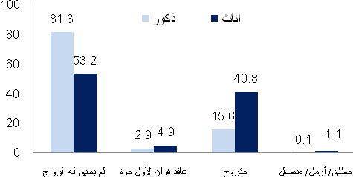

الإناث في الفئة العمرية (25-29) سنة الأعلى مساهمةً في معدل الخصوبة الكلية
استناداً الى نتائج المسح الفلسطيني العنقودي متعدد المؤشرات 2014، طرأ انخفاض على معدل الخصوبة الكلية في فلسطين، حيث بلغ 4.1 مولوداً لفترة (2011-2013) مقابل 4.4 مولوداً في العام 2010. أما على مستوى المنطقة فقد بلغ معدل الخصوبة الكلية خلال الفترة (2011-2013) في الضفة الغربية 3.7 مولوداً وفي قطاع غزة 4.5 مولوداً. وتعتبر الإناث في الفئة العمرية (25-29) سنة الأعلى مساهمةً في معدل الخصوبة الكلية وذلك بنسبة 30.1% من إجمالي معدل الخصوبة.

معدلات الخصوبة التفصيلية العمرية حسب المنطقة،2011-2013
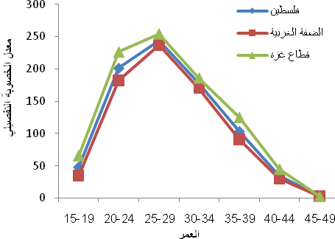

4 شباب من بين كل 10 شباب في فلسطين في صفوف البطالة خلال الربع الأول 2016
أشارت بيانات الربع الأول لعام 2016 إلى أن 41% من الشباب (15-29) سنة نشيطون اقتصادياً في فلسطين بواقع 40% في الضفة الغربية و42% في قطاع غزة.

من جهة اخرى، بلغ معدل البطالة بين الشباب (15-29) سنة 39%، وسجل أعلى معدل للبطالة بين الأفراد في الفئة العمرية (20-24) سنة بواقع 43% مقابل 39% بين الأفراد (15-19) سنة، و35% بين الأفراد (25-29) سنة. كما تركزت البطالة بين الشباب (15-29) سنة للذين لم ينهوا أي مرحلة دراسية بواقع 55%.

بلغ معدل البطالة بين الخريجين الشباب 51% خلال الربع الاول 2016، ليسجل الخريجون من تخصص العلوم التربوية وإعداد المعلمين أعلى معدل بطالة إذ بلغ 64%، بينما سجل الخريجون من تخصص القانون أدنى معدل بطالة إذ بلغ 25%.

16% من الشباب اكملوا الانتقال من التعليم الى سوق العمل
أظهرت نتائج مسح إنتقال الشباب (15-29) سنة من التعليم إلى سوق العمل إلى أن معدلات البطالة ترتفع بين الشباب كلما زاد مستوى التعليم. كما بينت نتائج المسح إلى أن 16% من فئة الشباب أكملوا الإنتقال من التعليم إلى سوق العمل ليعملوا في وظائف مستقرة ودائمة بينما 84% من فئة الشباب إنتقلوا إلى خارج القوى العاملة، أو عاطلين عن العمل، أو إلى أعمال غير دائمة مؤقته تدوم أقل من 12 شهر.

أكثر من نصف الشباب (15-29) سنة في قطاع غزة سيشاركون بأي استحقاق انتخابي
وحول امكانية المشاركة باي استحقاق انتخابي أفاد 40% من الشباب (15-29) سنة انهم سيشاركون بذلك (29% في الضفة الغربية و57% في قطاع غزة)، في حين أفاد 29% انهم ربما يشاركوا و13% ربما لا يشاركوا و18% قطعاً انهم لن يشاركوا (16% في الضفة الغربية و21% في قطاع غزة) بناءً على نتائج مسح الشباب الفلسطيني 2015.

39% من الشباب (15-29) سنة ملتحقون في التعليم
تظهر الإحصاءات المتوفرة لعام 2015 أن 39% من الشباب (15-29) سنة ملتحقون بالتعليم بواقع 82% من الشباب ضمن الفئة العمرية (15-17) سنة، و46% للفئة العمرية (18-22) سنة و9% في الفئة العمرية (23-29) سنة. كما تشير الإحصاءات إلى أن معدلات التسرب الاجمالية (الذين تركوا التعليم قبل انهاء المرحلة التعليمية التي التحقوا بها) بين الشباب (15-29) سنة في فلسطين قد بلغت 34% (41% للذكور و27% للإناث). هذا وبلغت نسبة التسرب من المرحلة الثانوية في العام الدراسي 2013/2014 بين الشباب (15-29) سنة في فلسطين 3.7% (4.2% للذكور و3.3% للإناث).

معظم الشباب الذين سبق لهم الالتحاق بالتعليم العالي هم من اختاروا جامعاتهم/ كلياتهم
أظهرت نتائج مسح الشباب 2015 أن 88% من الشباب (17-29) سنة الذين سبق لهم الالتحاق بالتعليم العالي في فلسطين هم من اختاروا جامعتهم أو كلياتهم مقابل 6% كان الأهل أصحاب القرار في الاختيار، ونحو 6% كان المعدل في الثانوية العامة السبب في اختيار الجامعة/الكلية، بالمقابل 90% من الشباب الذكور أشاروا أنهم اختاروا الجامعة/ الكلية بأنفسهم مقارنة مع 87% من الإناث.

4 من بين كل 100 شاب لديهم صعوبة/ إعاقة
تشير بيانات مسح الشباب الفلسطيني 2015 إلى ان نسبة الشباب (15-29) سنة الذين لديهم صعوبة / إعاقة قد بلغت 3.6%، بواقع 3.7% في الضفة الغربية و3.6% في قطاع غزة. كما بلغت نسبة الصعوبة / الاعاقة لدى الذكور الشباب 4.9% مقابل 2.3% لدى الاناث الشابات.

نسبة الشباب (15-29) سنة حسب وجود صعوبة/ إعاقة والجنس والمنطقة، 2015
الجنس | فلسطين | الضفة الغربية | قطاع غزة
كلا الجنسين | 3.6 | 3.7 | 3.6
ذكور | 4.9 | 4.6 | 5.3
إناث | 2.3 | 2.7 | 1.5

2 من كل 10 شباب من الذكور مدخنون
أظهرت نتائج مسح الشباب الفلسطيني 2015 ان نسبة المدخنين الشباب قد بلغت 24% من اجمالي الشباب بواقع 30% في الضفة الغربية و14% في قطاع غزة مع اختلاف كبير على مستوى الجنس اذ بلغت 41% للشباب الذكور مقابل 5% للاناث الشابات.

نسبة الشباب (15-29) سنة المدخنين حسب الجنس والمنطقة، 2015
الجنس | فلسطين | الضفة الغربية | قطاع غزة
كلا الجنسين | 23.5 | 29.5 | 14.0
ذكور | 40.9 | 49.9 | 26.6
إناث | 5.4 | 8.1 | 1.0

2 من كل 10 شباب في فلسطين شاركوا في اعمال تطوعية
بالاستناد إلى نتائج مسح الشباب الفلسطيني 2015 بلغت نسبة الشباب (15-29) سنة الذين شاركوا خلال السنة السابقة للمسح في اعمال تطوعية قد بلغت حوالي 20%، حيث شارك الشباب في اعمال وانشطة خيرية غير مادية (تقديم المساعدة للفقراء او ذوي الفئات الخاصة) بنسبة 11% من اجمالي الشباب في حين شارك نحو 7% في انشطة تنموية مجتمعية وحوالي 5% في انشطة تعليمية و6% في انشطة جمع تبرعات، وانشطة تطوعية اخرى بنسبة 1%.

نسبة الشباب (15-29) سنة حسب المشاركة في الأعمال التطوعية خلال السنة السابقة للمسح حسب الجنس والمنطقة، 2015
الجنس | فلسطين | الضفة الغربية | قطاع غزة
كلا الجنسين | 19.6 | 18.1 | 21.8
ذكور | 26.0 | 23.5 | 30.0
إناث | 12.8 | 12.5 | 13.3

7 من كل 10 شباب في فلسطين يستخدمون الحاسوب
اظهرت نتائج مسح الشباب الفلسطيني 2015 الى ان نسبة الشباب (15-29) سنة الذين يستخدمون الحاسوب قد بلغت 70%، فبلغت هذه النسبة في الضفة الغربية 75% مقابل 62% في قطاع غزة. في حين بلغت هذه النسبة للذكور الشباب 74% مقابل 66% للإناث الشابات.

الشباب الذكور أكثر معرفة واستخدام للانترنت من الشابات الاناث
وحول استخدام ومعرفة الانترنت اظهرت البيانات الى ان 70% من الشباب (15-29) سنة يعرفون ويستخدمون الانترنت مقابل 23% يعرفون الانترنت ولكن لايستخدمونه في حين بلغت نسبة الشباب الذين لا يعرفون هذه الخدمة ولايستخدمونها 7% من اجمالي الشباب الفلسطيني، فبلغت هذه النسبة للشباب الذين يعرفون ويستخدمون الانترنت في الضفة الغربية 75% مقابل 61% في قطاع غزة. في حين بلغت هذه النسبة للشباب الذكور 75% مقابل 65% للاناث الشابات.

2 من كل 10 من الشباب في فلسطين لديهم الرغية للهجرة للخارج
اظهرت نتائج مسح الشباب الفلسطيني 2015 ان حوالي 24% من الشباب (15-29) سنة في فلسطين لديهم الرغبة للهجرة للخارج ويبدو ان الاوضاع السائدة في القطاع دور في زيادة نسبة الرغبة في الهجرة للخارج اذ بلغت نسبة الشباب الذين يرغبون في الهجرة للخارج في قطاع غزة 37% مقابل 15% في الضفة الغربية. كما يلاحظ ان الذكور الشباب اكثر ميلا للتفكير في الهجرة للخارج مقارنة بالاناث الشابات اذ بلغت هذه النسبة للذكور 29% مقابل 18% لدى الاناث الشابات.

6 من كل 10 شباب في فلسطين يفكرون بالهجرة المؤقتة
اظهرت النتائج ان 63% من الشباب (15-29) سنة الذين يرغبون في الهجرة لا يفكرون بهجرة دائمة، بواقع 73% في الضفة الغربية و56% في قطاع غزة، كما ان الاناث الراغبات في الهجرة يفضلن اكثر ان تكون هجرتهن مؤقتة مقارنة بالشباب الذكور (62% للذكور الشباب مقارنة 64% للاناث الشابات).

